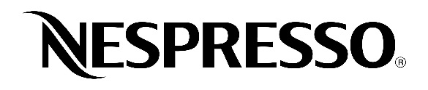
ZÁKAZNICKÉ ČÍSLO
JMÉNO A PŘÍJMENÍ
(NÁZEV SPOLEČNOSTI)
ČÍSLO OBJEDNÁVKY
DATUM DORUČENÍ

FORMULÁŘ PRO VRÁCENÍ ZBOŽÍ
MNOŽSTVÍ | KÓD PRODUKTU | POPIS | DŮVOD VRÁCENÍ (ČÍSLO) | DŮVODY VRÁCENÍ
1 – NEVYHOVUJÍCÍ
2 – POŠKOZENO PŘI PŘEPRAVĚ
3 – DUPLICITNĚ OBJEDNÁNO
4 – JINÉ (UVEĎTE DŮVOD)
*Kávové kapsle, prosím, vracejte v původním obalu.
ZPŮSOB VYŘÍZENÍ REKLAMACE |  | VÝMĚNA ZA NOVÉ ZBOŽÍ
 |  | VRÁCENÍ ÚHRADY ZPĚT NA BANKOVÝ ÚČET | Č. ÚČTU:

Na základě § 53 zákona č. 40/1964 Sb., občanského zákoníku, využívám svého zákonného práva o navrácení zboží ve 14 denní lhůtě a odstupuji od uzavřené kupní smlouvy týkající se výše uvedeného zboží. Zakoupené zboží vracím spolu s tímto dopisem na Vaší adresu.

--------------------------- -------------------------
Datum Podpis

DB SCHENKER
P3 Praha – Horní Počernice
Budova C2
F.V. Veselého 2719/11
193 00, Praha 9

VRÁCENÉ ZBOŽÍ

Pro více informací o vrácení zboží nás neváhejte kontaktovat, nebo navštivte nespresso.com/cz/cs/podminky-uziti.

